INSTRUCTIVO USO DE MASCARILLA TIPO CLINICA POR COVID 19

- Factores de riesgos:
Microorganismos que ingresen al organismo a través de la vía área por generación de aerosoles al toser y estornudar.
  - ¿Qué es el Coronavirus?
El Nuevo Coronavirus COVID-19 es una cepa de la familia de coronavirus que no se había identificado previamente en humanos. Es el nombre definitivo otorgado por la OMS. Los coronavirus son causantes de enfermedades que van desde el resfriado común hasta enfermedades más graves, como Insuficiencia Respiratoria Aguda Grave.
  - ¿Cómo se Contagia?
El virus se transmite de persona a persona cuando tiene contacto cercano con un enfermo. Por ejemplo, al vivir bajo el mismo techo, compartir la misma sala en un hospital, viajar por varias horas en un mismo medio de transporte, o cuidar a un enfermo sin la debida medida de protección.
  - ¿Cuáles son los signos y síntomas?
En la mayoría de los casos donde se han presentado los síntomas son:
- Fiebre sobre 37,8° grados
- Tos
- Dificultad para respirar (a diferencia de un resfriado)
- Dolor de cabeza
- Dolor de garganta
- En caso de tener dificultad para respirar, acude a un médico
- Si la enfermedad no se trata a tiempo, estos síntomas pueden agravarse
- Los síntomas se presentan leves y aumentan de forma gradual.

- ¿Cómo se previene esta enfermedad?
Por ser una enfermedad de tipo respiratoria, se transmite a través de gotitas provenientes de la tos y los estornudos. Las medidas de prevención son:
- Cubrirse con pañuelo desechable o con el antebrazo (nunca con la mano) la nariz y la boca al estornudar o toser.
- Lavarse las manos frecuentemente con jabón o un desinfectante a base de alcohol por más de 20 segundos.
- Mantener una distancia mínima de 1 metro entre usted y cualquier persona que tosa o estornude.
- Evitar tocarse los ojos, la nariz y la boca.
- No compartir bombilla, vaso o cubiertos con otras personas.
- Evitar saludar con la mano o dar besos.
- Permanecer en casa si no se encuentra bien. Si tiene fiebre, tos y dificultad para respirar, busque atención médica.
  - Uso de mascarilla
La mascarilla es esencial si una persona tiene síntomas respiratorios como tos o fiebre. En los hospitales se recomienda que la usen quienes estén a cargo del cuidado de los enfermos, para reducir la posibilidad de transmitir el virus al personal de salud o a otros pacientes. Además, su uso es obligatorio en el transporte público y privado del país, ascensores o funiculares con más de una persona al interior y lugares donde hayan 10 o más personas aglomeradas (por ejemplo, centros de salud, supermercados, farmacias, etc), todas las personas que se reúnan en espacios cerrados.
Se exceptúan de utilizar mascarillas las personas que estén comiendo en un lugar habilitado para para ello.
La mascarilla quirúrgica o clínica tiene la finalidad de evitar la diseminación de agentes infecciones presentes en la boca, nariz o garganta de las personas.
2.1. ¿Cuál es la duración de las mascarillas?
- Mascarilla quirúrgica: hasta que se humedezca o por un máximo de uso de 4 horas (capa hipoalergénica blanca) a 6 horas (capa hipoalergénica azul), sólo en caso de mascarillas certificadas.
Mascarilla tipo:
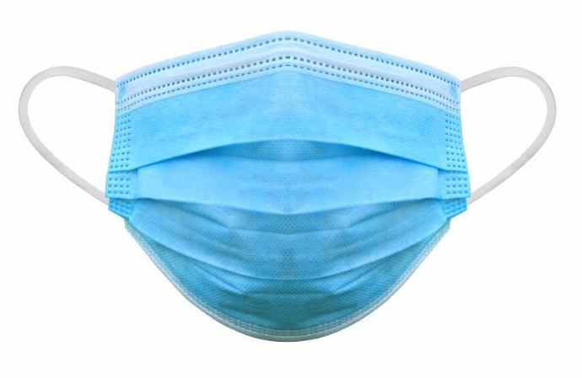

2.1. Cómo ponerse, usar, quitarse y desechar una mascarilla
- Antes de ponerse una mascarilla, lávese las manos con un desinfectante a base de alcohol o con agua y jabón.
- Cúbrase la boca y la nariz con la mascarilla y asegúrese de que no haya espacios entre su cara y la máscara. Ajustando los lazos o elástico en la región occipital y al puente nasal.
- Evite tocar la mascarilla mientras la usa; si lo hace, higienice sus manos con un desinfectante a base de alcohol o realice lavado de manos con agua y jabón.
- Cámbiese de mascarilla tan pronto como esté húmeda y no reutilice las mascarillas de un solo uso.
- Para quitarse la mascarilla: quítesela por detrás (no toque la parte delantera de la mascarilla); deséchela inmediatamente en un recipiente cerrado; y lávese las manos con un desinfectante a base de alcohol o con agua y jabón.
  - Secuencia de postura:
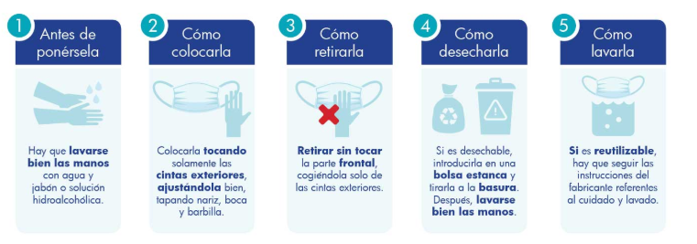

- Referencias:
  - https://www.minsal.cl/wp-content/uploads/2020/07/DiarioOficial080720.pdf
  - https://www.gob.cl/coronavirus/
  - http://www.enfermeraspabellonyesterilizacion.cl/trabajos/MascarillaQuirurgicas.pdf
  - https://www.who.int/es/emergencies/diseases/novel-coronavirus-2019/advice-for-public/when-and-how-to-use-masks
  - http://www.colegiomedico.cl/wp-content/uploads/2020/03/recomendaciones-EPP-2.pdf
  - https://www.hcmarbella.com/es/como-cuando-y-por-que-se-debe-usar-mascarilla/

